소프트웨어 아키텍처 설계서
Software Architecture Design

군집주행 (Platooning) · WiFi V2V 자율주행 프로젝트
HL 만도 & HL 클레무브 · IVS 5기

문서 번호 | SAD-PLT-001
버전 | v1.0
작성일 | 2026-06-12
작성자 | 1조
승인자 | 미정
상태 | 승인 (Approved) · Baseline 2026-06-12

※ 본 문서는 ASPICE SWE.2 프로세스 산출물이며, MDS-PLT-001 모듈스펙명세서 v1.0을 흡수·대체한다.

변경 이력 (Change History)
버전 | 날짜 | 작성자 | 변경 내용 | 상태
v1.0 | 2026-06-12 | 1조 | MDS-PLT-001 v1.0 흡수 — 기준 문서 SRS v1.3, 용어 통일(선행/후행), NFR-04·FR-14(동작 모드) 반영 | Draft
(Draft 수정) | 2026-06-12 | 1조 | 자차/상대차 상태 토픽 명령+추정 재정의 (CONS-05) | Update
(Draft 수정) | 2026-06-12 | 1조 | 용어집 자차 상태 필드를 명령+추정으로 정정 (CONS-05) | Update
(Draft 수정) | 2026-06-12 | 1조 | v2v/leader_state 필드 yaw_est 추가(IF-V1/B5 정합) | Update
Baseline | 2026-06-12 | 허지욱 | 검토 완료 후 승인 — baseline 설정. 잔여 미결(ESTOP 트리거·FR-07·FR-13 등)은 변경요청(CR)으로 관리 | Approved

1. 개요 (Overview)

1.1 목적
본 문서는 SRS-PLT-001 v1.3의 기능(FR-01~14)·비기능(NFR-01~04) 요구사항을 구현하는 소프트웨어 아키텍처를 정의한다. 4개 모듈(인지·판단·주행·통신)의 책임과 인터페이스, 메시지 버스·토픽 계약, 동작 모드·안전 메커니즘을 명세하여 상세설계(SWE.3)와 단위·통합 검증(SWE.4/5)의 기준을 제공한다.

1.2 범위
본 SAD는 아래 소프트웨어 구성요소를 대상으로 한다.
• 4개 SW 모듈: 인지(Perception), 판단(Decision+Supervisor), 주행(경로계획+제어), 통신(V2V)
• 메시지 버스(공유메모리 pub/sub)와 토픽 계약, V2V 통신 프로토콜(STATE/EVENT)
• 동작 모드(정상/축퇴/비상정지) 및 안전 동작 우선순위(NFR-04) 메커니즘

1.3 용어 및 약어
용어/약어 | 설명
SAD | Software Architecture Design. 소프트웨어 아키텍처 설계서 (본 문서)
선행 차량 / 후행 차량 | 군집의 선행 차량(부모, Leader) / 후행 차량(자식, Follower) — 문서 표준 역할 용어
메시지 버스 | 단일 프로세스 내 공유메모리 pub/sub 버스. 모듈 간 유일한 데이터 통로
기동 명령 | decision/maneuver 토픽. 판단→주행의 유일한 명령 경로 (추종/변경/정지/서행/개방)
인지 결과 | perception/scene 토픽. 차선·객체·전방 안전 정보
자차 상태 | motion/ego_state 토픽. throttle_cmd·steer_cmd·v_est·yaw_est·maneuver (명령+추정, V2V 송신용)
선행차/후행차 상태 | v2v/leader_state(후행 차량 버스) / v2v/follower_state(선행 차량 버스). 상대 차량 수신 상태
링크 상태 | V2V 수신 시각 기반 판정: 정상(<200ms) / 지연(200~500ms) / 두절(≥500ms)
CACC | Cooperative Adaptive Cruise Control. 선행차 상태 기반 협조형 추종 제어
Supervisor | 판단 모듈 내 안전 감시 기능. health·통신 감시, 동작 우선순위 중재(NFR-04)

2. 아키텍처 개요 (Architecture Overview)
모든 모듈은 단일 라즈베리파이 5 노드의 단일 프로세스 위에서 50ms(20Hz) 고정 주기로 동작하며, 모듈 간 데이터는 공유메모리 pub/sub 메시지 버스만을 경유한다(직접 호출 금지). 두 차량의 모듈·버스·토픽 구조는 동일하며 역할(선행/후행)에 따라 모듈 내부 로직만 다르다. 전체 구조는 아래 시스템 아키텍처 다이어그램을 기준으로 한다.
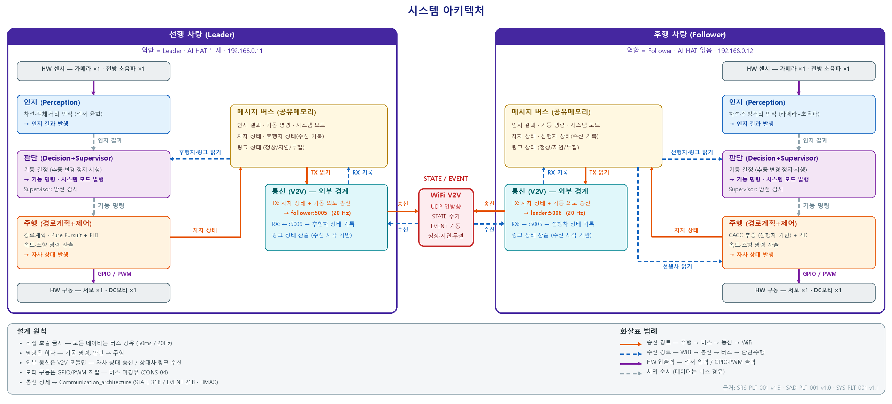

2.1 설계 원칙
• 모듈 간 직접 호출 금지 — 모든 데이터는 메시지 버스(공유메모리) 경유, 50ms(20Hz) 주기
• 명령 경로는 하나 — 기동 명령(decision/maneuver), 판단 → 주행
• 외부 경계를 넘는 모듈은 통신(V2V)이 유일 — 자차 상태·기동 의도 송신 / 상대차·링크 상태 수신
• 모터 구동은 GPIO/PWM 직접 — 버스 미경유 (CONS-04)
• 파라미터(PID 게인·조향 오프셋 등)는 외부 설정 파일로 관리 (NFR-03)

2.2 모듈 구성
발표자료의 5계층(인지·판단·경로계획·제어·통신) 중 경로계획과 제어는 plan→track 단일 흐름으로 강하게 결합되어 하나의 "주행" 모듈로 통합한다. 최종 4개 모듈로 구성한다.
모듈 | 대상 | 주요 책임
인지 (Perception) | 선행 주(主) / 후행 부(部) | 차선 검출·중앙 인지, 전방 객체 검출(카메라+초음파 융합), 선행 차량은 YOLO 객체·정지선 인식
판단 (Decision+Supervisor) | 공통 | 모드 결정·전환(FR-14), 기동 트리거(변경·정지·서행), health·통신 감시, 동작 우선순위 중재(NFR-04)
주행 (경로계획+제어) | 공통 | 차체 기준 웨이포인트 생성 + Pure Pursuit·PID 추종, 후행 차량 CACC 차간거리 유지, GPIO/PWM 직접 구동
통신 (V2V) | 공통 | WiFi UDP 양방향 송수신, 패킷 조립·파싱, 링크 상태 산출
모듈·버스·토픽 구성과 모듈 간 데이터 흐름은 아래 SW 아키텍처 블록도를 따른다.
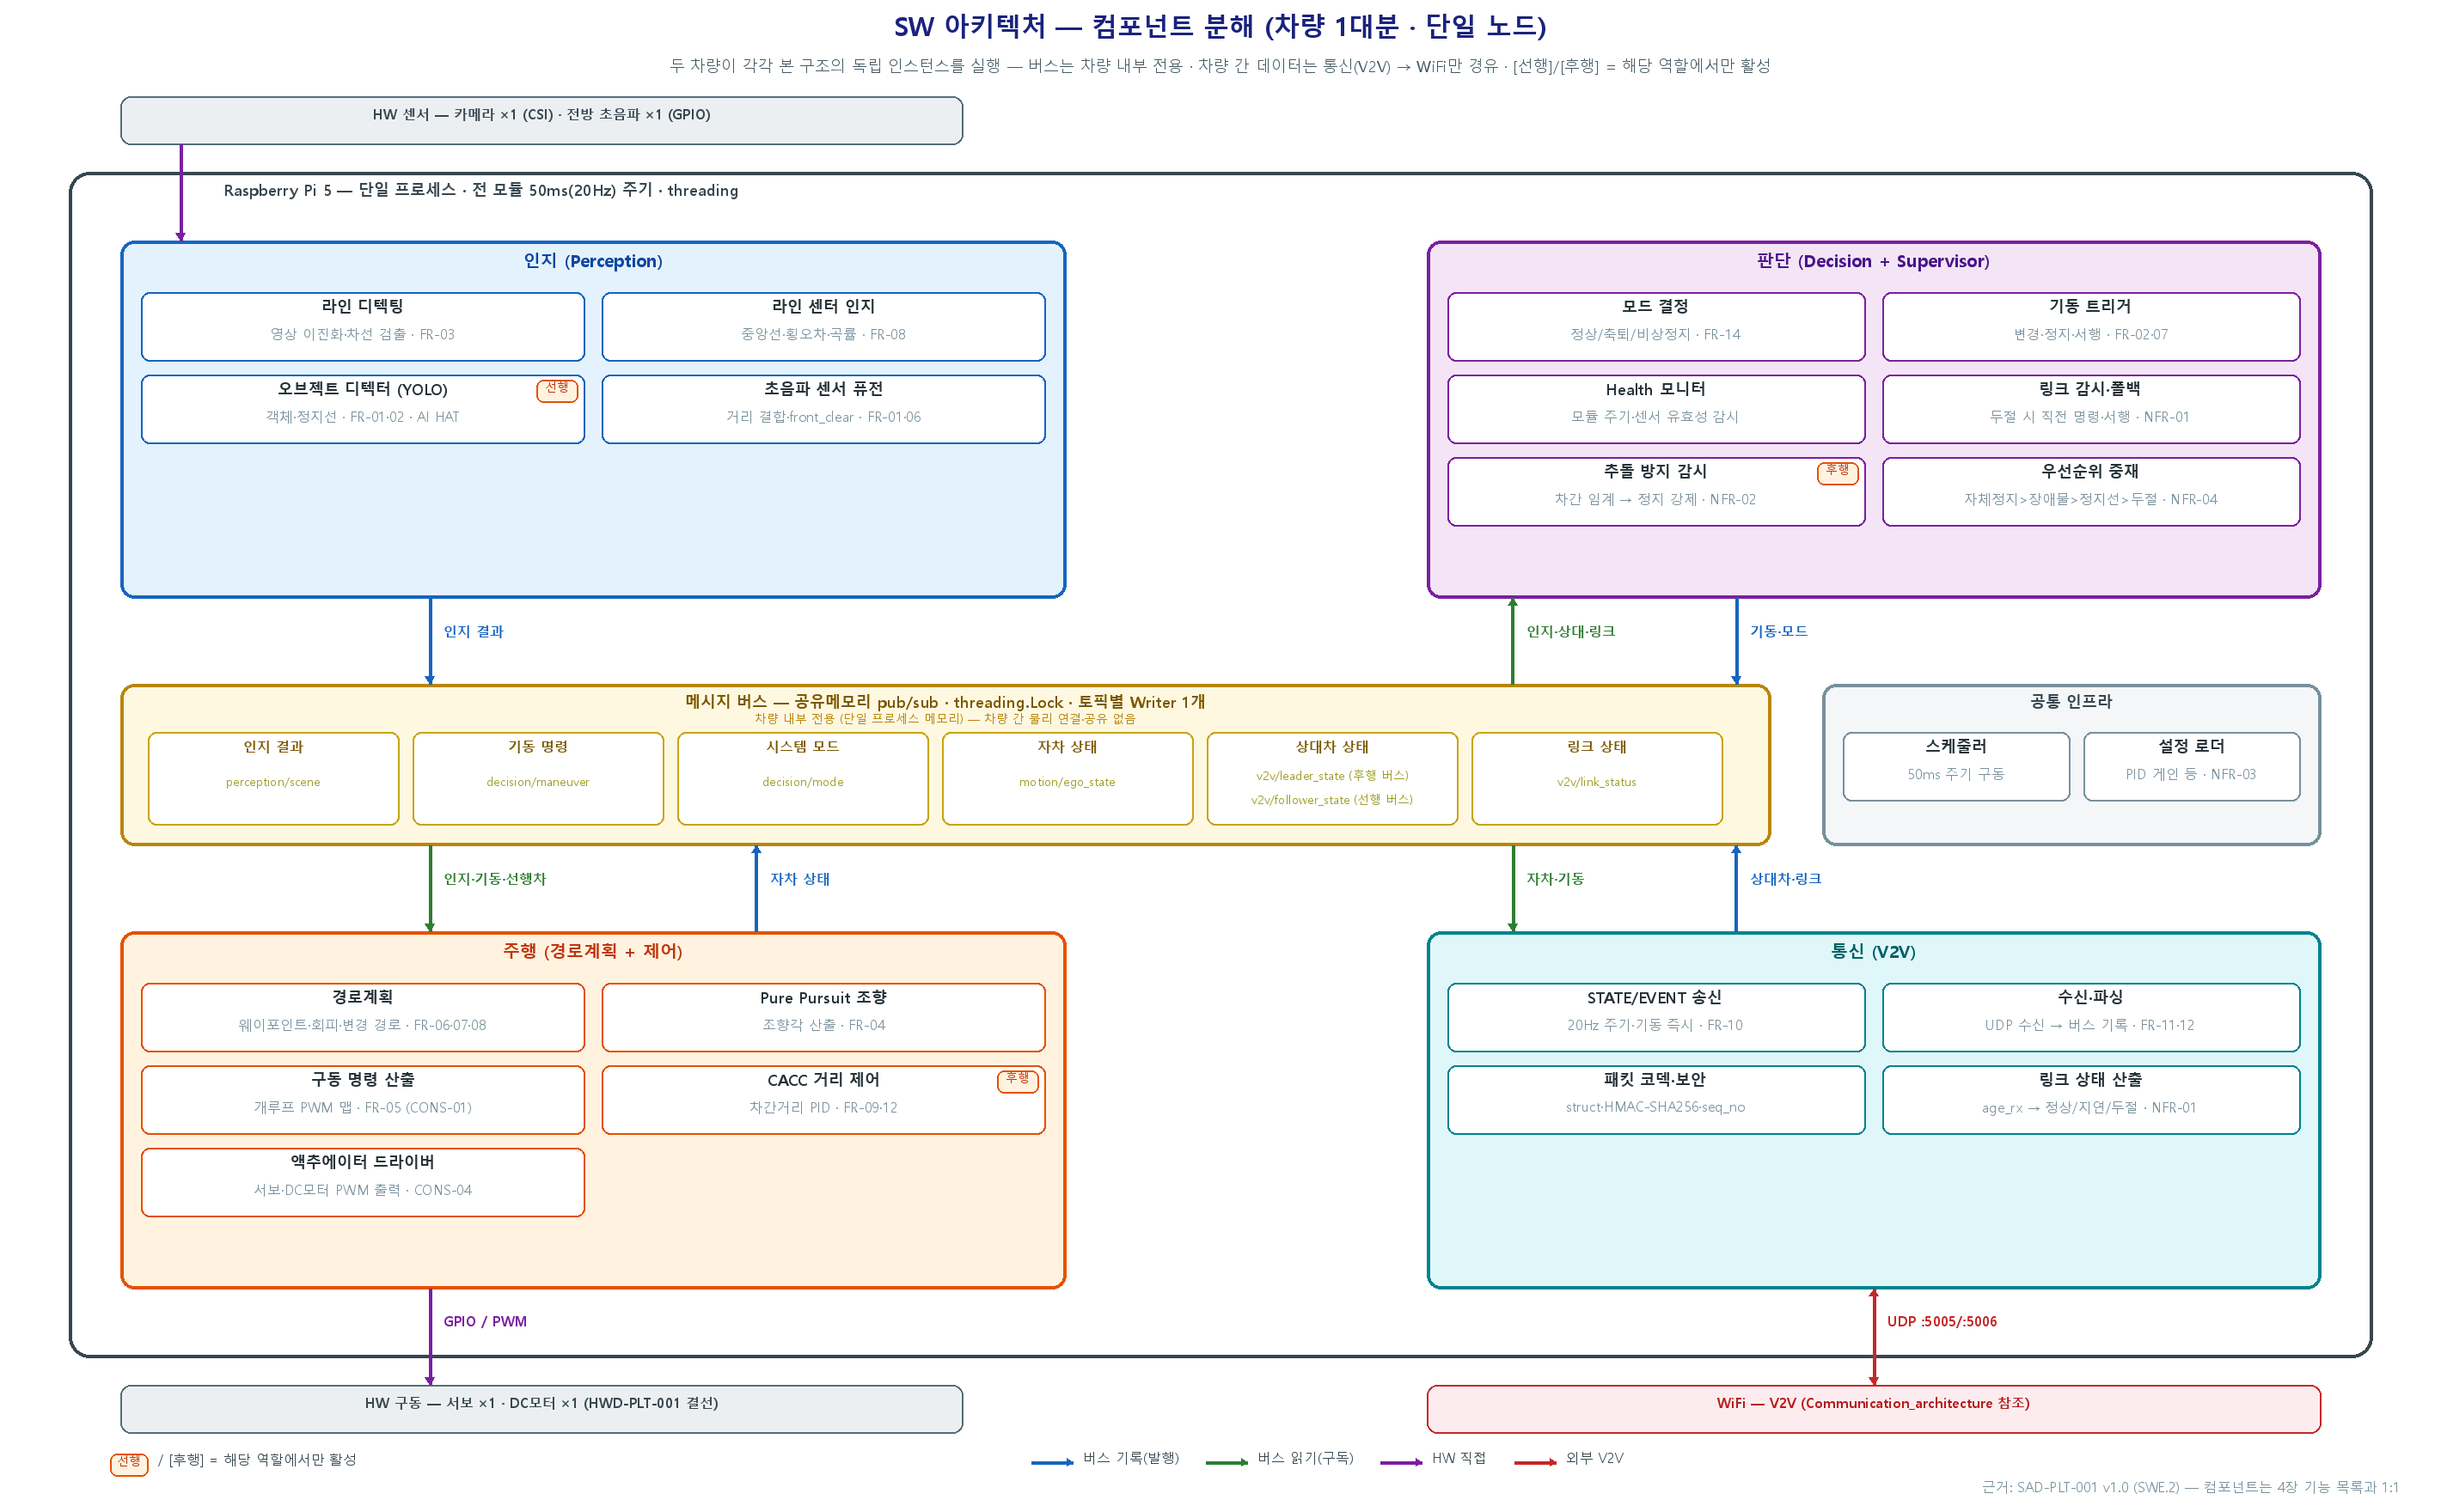

3. 메시지 버스 및 토픽 계약 (Interface)
메시지 버스는 단일 프로세스 공유메모리에 threading.Lock으로 보호되는 토픽 슬롯을 제공한다. 각 토픽은 명시적 스키마 계약을 가지며, Writer는 1개 모듈로 한정한다.
토픽 | 한국어명 | Writer | Reader | 주요 데이터 | 갱신
perception/scene | 인지 결과 | 인지 | 판단·주행 | lane_offset, lane_heading, lane_curvature, objects[], front_clear | 50ms
decision/maneuver | 기동 명령 | 판단 | 주행·통신 | maneuver(추종/변경/정지/서행/개방), target_lane | 50ms·이벤트
decision/mode | 시스템 모드 | 판단 | 전 모듈 | system_mode(정상/축퇴/비상정지) — FR-14 | 변경 시
motion/ego_state | 자차 상태 | 주행 | 통신 | throttle_cmd, steer_cmd, v_est, yaw_est, maneuver (명령+추정) | 50ms
v2v/leader_state | 선행차 상태 (후행 차량 버스) | 통신 | 판단·주행 | 선행차 throttle_cmd·steer_cmd·v_est·yaw_est·maneuver (명령·추정) | 수신 시
v2v/follower_state | 후행차 상태 (선행 차량 버스) | 통신 | 판단 | 후행차 상태 — 군집 모니터링 (FR-13) | 수신 시
v2v/link_status | 링크 상태 | 통신 | 판단 | 정상/지연/두절, age_rx | 50ms

4. 모듈 설계 (Module Design)

4.1 인지 (Perception)
카메라와 전방 초음파를 50ms 주기로 처리하여 차선 정보와 전방 객체 정보를 생성하고 인지 결과(perception/scene)를 발행한다. 선행 차량은 Hailo AI HAT으로 YOLO 객체·정지선 인식을 수행하고, 후행 차량은 차선·전방거리 위주로 동작한다. 센서 융합(카메라+초음파)은 본 모듈에서 수행한다.
ID | 요구사항명 | 핵심 처리 내용 | 대상 | 우선순위
FR-01 | 전방 상황 인지 | 카메라+초음파 50ms 주기 인식 | 선행 | 필수
FR-02 | 정지선/STOP 인식 후 정지 (인지부) | 정지선/STOP 검출 → 정지 신호 생성 | 선행 | 필수
FR-03 | 차선 인식 | 영상 grayscale·이진화 → 차선 검출 50ms | 선행 | 필수
FR-06 | 장애물 회피 (인지부) | 초음파 전방 장애물 거리 감지 | 선행 | 필수
FR-08 | 차선 중앙 유지 (인지부) | 차선 중앙·횡오차·곡률 산출 | 공통 | 필수

4.2 판단 (Decision + Supervisor)
인지 결과와 V2V 수신 데이터를 기반으로 동작 모드를 결정·전환하고(FR-14) 기동(변경·정지·서행)을 트리거한다. Supervisor 기능으로 시스템 health(모듈 주기·센서 유효성)와 통신 링크를 감시하며, 동시 다발 상황에서 안전 동작 우선순위(NFR-04, 5장)를 중재한다. 능동적 결정과 안전 감시는 한 모듈에서 수행하되 내부 로직은 분리한다.
ID | 요구사항명 | 핵심 처리 내용 | 대상 | 우선순위
FR-02 | 정지선/STOP 인식 후 정지 (판단부) | 정지 신호 → 정지 기동 결정·재출발 판단 | 선행 | 필수
FR-07 | 차선 변경 | 변경 조건 판정 → 기동 트리거 | 선행 | 필수
FR-13 | 후방 상태 수신 (모니터) | 후행차 상태 수신·군집 모니터링 | 선행 | 권고
FR-14 | 시스템 모드 관리 | 모드 결정·전환 → decision/mode 발행 | 공통 | 필수
NFR-01 | 통신 두절 폴백 | 두절(≥500ms) 감지 → 직전 명령 유지·서행, 재연결 관리 | 공통 | 필수
NFR-02 | 추돌 방지 | 차간거리 임계 이하 → 감속·정지 강제 | 후행 | 필수
NFR-04 | 동작 우선순위 | 자체 정지 > 전방 장애물 > 정지선 > 통신 두절 중재 | 공통 | 필수

4.3 주행 (경로계획 + 제어)
판단의 기동 명령과 인지 결과를 받아 차체 기준 웨이포인트를 생성하고(경로계획), Pure Pursuit + PID로 추종하여 서보·DC모터를 GPIO/PWM으로 직접 구동한다(제어). 경로계획과 제어는 plan→track 단일 흐름으로 하나의 모듈로 구현하되 내부 함수는 분리한다. 후행 차량의 차간거리 유지(CACC)도 본 모듈이 담당하며, 자차 상태(motion/ego_state)를 발행한다.
ID | 요구사항명 | 핵심 처리 내용 | 대상 | 우선순위
FR-04 | 좌우 조향 | Pure Pursuit 조향각 → 서보 PWM (조향각 범위 TBD) | 공통 | 필수
FR-05 | 전후 제어 | 종방향 구동 명령 산출 → DC모터 PWM (방식 비종속, CONS-01) | 공통 | 필수
FR-06 | 장애물 회피 (경로부) | 회피 경로 생성·추종 | 선행 | 필수
FR-08 | 차선 중앙 유지 | 차선 중앙 추종 제어 | 공통 | 필수
FR-09 | 거리 유지 | CACC 차간거리 유지 (목표 거리 TBD) | 후행 | 필수
FR-12 | 수신 데이터 기반 제어 | 선행차 상태 기반 예측 추종 | 후행 | 필수
NFR-03 | 파라미터 튜닝 | PID 게인·조향 오프셋 외부 설정 파일 | 공통 | 필수

4.4 통신 (V2V)
WiFi UDP로 차량 간 양방향 통신을 수행한다. 송신측은 자차 상태와 기동 의도를 STATE(31B, 20Hz 주기)/EVENT(21B, 즉시) 패킷으로 조립해 HMAC-SHA256(PSK 32B)을 첨부하여 전송하고, 수신측은 HMAC·seq_no 검증 후 상대차 상태 토픽과 링크 상태를 버스에 기록한다. 포트는 선행 차량 송신→follower:5005, 후행 차량 송신→leader:5006. 통신 성립 조건·패킷 구조는 아래 통신 아키텍처 다이어그램을 기준으로 한다.
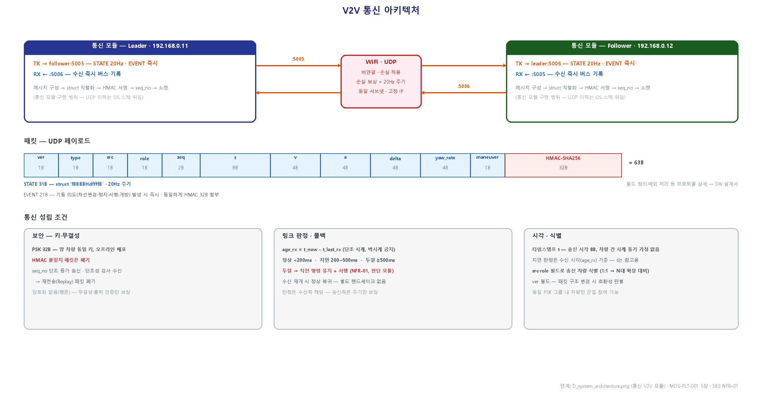
ID | 요구사항명 | 핵심 처리 내용 | 대상 | 우선순위
FR-10 | 양방향 데이터 송신 | UDP 양방향, STATE 20Hz·EVENT 즉시 | 공통 | 필수
FR-11 | 전방 데이터 수신·처리 | 수신·HMAC/seq 검증·파싱·버스 기록 | 후행 | 필수
FR-12 | 수신 기반 제어 (전달) | 파싱 데이터 주행 모듈 전달 | 후행 | 필수
FR-13 | 후방 상태 수신 | 후행차 상태 수신 | 선행 | 권고
NFR-01 | 통신 재연결 | 링크 상태 산출(정상/지연/두절)·수신 재개 시 복귀 | 공통 | 필수

5. 동작 모드 및 안전 메커니즘
판단 모듈이 시스템 모드(decision/mode)를 결정·발행하며(FR-14, SyR-12 분해), 전 모듈이 이를 구독한다. 링크 상태 판정 기준: 정상 age_rx<200ms / 지연 200~500ms / 두절 ≥500ms (age_rx = t_now - t_last_rx, 단조 시계).
모드 | 진입 조건 | 동작
정상 | 전 모듈 health 정상 · 링크 정상/지연 | 시나리오 주행 (가속·감속·추종·변경·정지·재출발)
축퇴 | 링크 두절(≥500ms) 또는 차선 미검출 | 직전 명령 유지 + 서행, 재연결·재검출 시도 (NFR-01)
비상정지 | 자체 정지 트리거(전방 임계 거리 이하, health 이상 등) | 즉시 정지 — 최우선 (SG-03)
동작 우선순위 (NFR-04): 자체 정지 > 전방 장애물 > 정지선 정지 > 통신 두절. 동시 발생 시 판단 모듈 Supervisor가 상위 우선순위 동작을 선택한다. 자체 정지 트리거 목록의 정량 기준(거리·시간)은 미결 사항으로 관리한다.

6. 모듈-요구사항 추적 매트릭스
● = 주 구현, ○ = 관련. SRS-PLT-001 v1.3의 전 요구사항(FR-01~14, NFR-01~04)을 4개 모듈로 추적한다.
ID | 요구사항명 | 인지 | 판단 | 주행 | 통신
FR-01 | 전방 상황 인지 | ● |  | ○
FR-02 | 정지선/STOP 인식 후 정지 | ● | ○ | ●
FR-03 | 차선 인식 | ● |  | ○
FR-04 | 좌우 조향 |  |  | ●
FR-05 | 전후 제어 |  |  | ●
FR-06 | 장애물 회피 | ● | ○ | ●
FR-07 | 차선 변경 | ● | ● | ●
FR-08 | 차선 중앙 유지 | ● | ○ | ●
FR-09 | 거리 유지 |  | ○ | ● | ○
FR-10 | 양방향 데이터 송신 |  |  |  | ●
FR-11 | 전방 데이터 수신 |  | ○ |  | ●
FR-12 | 수신 데이터 기반 제어 |  |  | ● | ●
FR-13 | 후방 상태 수신 |  | ○ |  | ●
FR-14 | 시스템 모드 관리 |  | ● | ○ | ○
NFR-01 | 통신 재연결 |  | ● |  | ●
NFR-02 | 추돌 방지 |  | ● | ● | ○
NFR-03 | 파라미터 튜닝 |  |  | ●
NFR-04 | 동작 우선순위 |  | ● | ○

7. 검증 방법 (SWE.4/5 입력)
각 요구사항의 검증 방법은 SRS-PLT-001 v1.3 6장을 따르며, 본 장은 모듈 단위 검증의 주관 모듈을 지정한다. 세부 테스트케이스는 단위 검증(SWE.4)·통합 테스트(SWE.5) 계획서에서 정의한다.
ID | 검증 방법 | 검증 시나리오 (개요) | 주관 모듈
FR-01 | 동적 테스트 | 전방 장애물 배치 후 실시간 인식 (거리 TBD) | 인지
FR-02 | 동적 테스트 | 정지선이나 STOP 문구 검출 → 정지 → 재출발 확인 | 인지·판단·주행
FR-03 | 동적 테스트 | 트랙 주행 중 차선 검출 정확도 | 인지
FR-04 | 단위 테스트 | 조향각 입력 범위별 서보 응답 | 주행
FR-05 | 단위 테스트 | 구동 명령(PWM 듀티) 단계별 입력 → 구간 통과 시간으로 단조성·재현성 확인 (개루프) | 주행
FR-06 | 동적 테스트 | 장애물 배치 후 회피 주행 확인 | 인지·주행
FR-07 | 동적 테스트 | 지정 조건에서 차선 변경 진입·완료 | 판단·주행
FR-08 | 동적 테스트 | 루프 트랙 N바퀴 주행 중 차선 이탈 횟수 측정 | 주행
FR-09 | 동적 테스트 | 설정 차간거리 ±20% 유지 | 주행
FR-10 | 단위 테스트 | UDP 송수신 성공률·지연 측정 | 통신
FR-11 | 단위 테스트 | 수신 패킷 파싱·HMAC/seq 오류 처리 | 통신
FR-12 | 통합 테스트 | 선행차 데이터 기반 후행차 추종 | 통신·주행
FR-13 | 통합 테스트 | 선행차의 후행차 상태 수신 (TBD) | 통신·판단
FR-14 | 통합 테스트 | 모드 전이 조건별(정상↔축퇴↔비상정지) 동작 확인 | 판단
NFR-01 | 결함 주입 | WiFi 강제 차단 → 500ms 내 두절 판정·폴백 → 복귀 확인 | 판단·통신
NFR-02 | 안전 시나리오 | 선행차 급정지 시 후행차 정지 거동 | 판단·주행
NFR-03 | 검토+동적 | 설정 파일 변경 후 거동 변화 확인 | 주행
NFR-04 | 안전 시나리오 | 동시 발생(장애물+두절 등) 우선순위 동작 검증 | 판단

8. 미결 사항 (Open Issues)
아래 항목은 상세설계·실측 전 확정이 필요한 사항이다. 구 모듈스펙(본 SAD가 흡수·대체)의 미결을 승계하고 본 설계에서 식별한 항목을 추가하였다.
No. | 관련 | 미결 내용 | 조치 계획
1 | FR-02 | 정지 거리·시간 기준, 재출발 조건 | 트랙 실측 후 확정
2 | FR-04/05 | 목표 조향각 범위·구동 명령 수치 | 차량 실측 후 확정
3 | FR-06 | 전방 장애물 감지 거리 임계값 | 물리 실험
4 | FR-07 | 차선 변경 트리거 조건 | 상세설계 단계 정의
5 | FR-09/NFR-02 | 목표 차간거리·추돌 임계값 | 안전 제동거리 측정
6 | FR-05 | 종방향 제어기 구조 확정 — 선행 차량: 개루프 PWM 명령 맵 / 후행 차량: 차간거리 피드백 PID 적용 가능성 검토 | 상세설계·실차 시험으로 확정
7 | NFR-04 | 자체 정지 트리거 목록·정량 기준 | 팀 합의 후 5장 상세화
8 | NFR-01 | 축퇴 모드 서행 속도 수치 | 실측 후 SRS 반영

